МИНИСТЕРСТВО НАУКИ И ВЫСШЕГО ОБРАЗОВАНИЯ РОССИЙСКОЙ ФЕДЕРАЦИИ
федеральное государственное автономное образовательное учреждение высшего образования
«САНКТ-ПЕТЕРБУРГСКИЙ ГОСУДАРСТВЕННЫЙ УНИВЕРСИТЕТ
АЭРОКОСМИЧЕСКОГО ПРИБОРОСТРОЕНИЯ»

Кафедра компьютерных технологий и программной инженерии

ОТЧЁТ
ЗАЩИЩЁН С ОЦЕНКОЙ
ПРЕПОДАВАТЕЛЬ
старший преподаватель |  |  |  | Николаев Д. А.
должность, уч. степень, звание |  | подпись, дата |  | инициалы, фамилия

Отчёт по лабораторной работе №5

по курсу: Архитектура ЭВМ и систем

СТУДЕНТ ГР. № |  | 4932 |  |  |  | С. И. Коваленко
 | номер группы |  |  | подпись, дата |  | инициалы, фамилия

Санкт-Петербург
2021
Цель работы

Задание
9 │ Осуществить сдвиг влево положительных элементов массива на 4 разряда
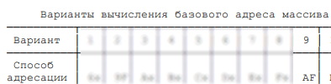
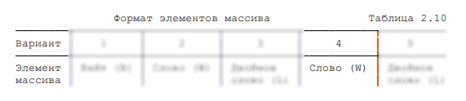
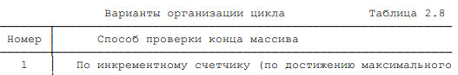
Планирование
Адрес | Код | Мнемокод | Смысл
 | B1 60 8F 00 00 | CMPW R0 0 | Сравнение (arr[i] >= 0)
 | 19 08 | BLSS 8 | Если N(+)V = 1 вперед на 2 (arr[i] >= 0)
 | 78 8F 00 08 50 50 | ASHL 8 R0 R0 | Сдвиг на 4 тек элемента
 | B6 51 | INCW R1 | R1++
 | B1 51 52 | CMPW R1 R2 | Проверка на выход за пределы массива
 | 19 02 | BLSS 2 | Если N(+)V = 1 вперед на 2
 | B3 80 51 | BITW (R0)+ R1
 | 17 E7 | JMP -25

Код программы
[Registers]
PSL=00000009
R0=00000058
R1=00000003
R2=00000003
RF=0000001A
[Memory]
0x00000000=00 B1 60 8F 00 00 19 08 78 8F 00 08 50 50 01 B6
0x00000010=51 01 B1 51 52 19 02 B3 80 51 17 E7 00 00 00 00
0x00000050=50 00 00 00 08 00 00 00 10 00 00 00 00 00 00 00

